TSNmoodle: Gruppen erstellen
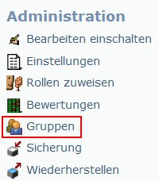
Die Lernplattform Moodle bietet die Möglichkeit, einzelne Schülerinnen und Schüler bestimmten Gruppen zuzuordnen und Gruppenaktivitäten durchzuführen. Das ist auch außerhalb des Unterrichts wichtig, da Lernende so innerhalb ihrer Gruppen weiterarbeiten können. Alle KursteilnehmerInnen können (mehrfach) in Gruppen eingeteilt werden.
Haben Sie Lehrerrechte in einem Kurs, erreichen Sie die Gruppen-verwaltung durch einen Klick auf „Gruppen“ im Administrationsblock
(Abbildung 1).
Abbildung 1
Neue Gruppe (manuell) anlegen
Ein Klick auf „Gruppe anlegen“ öffnet eine Erstellungsmaske für eine neue Gruppe (Abbildung 2).
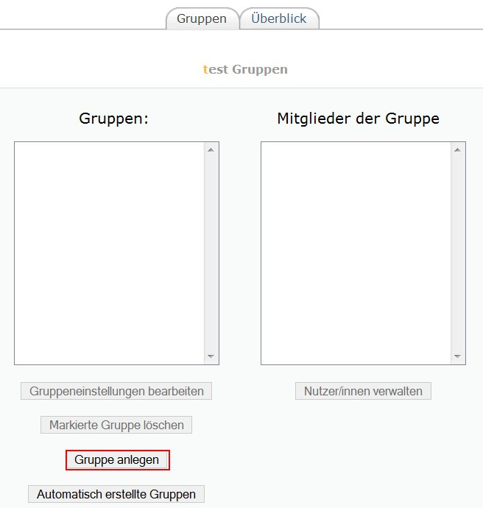 | 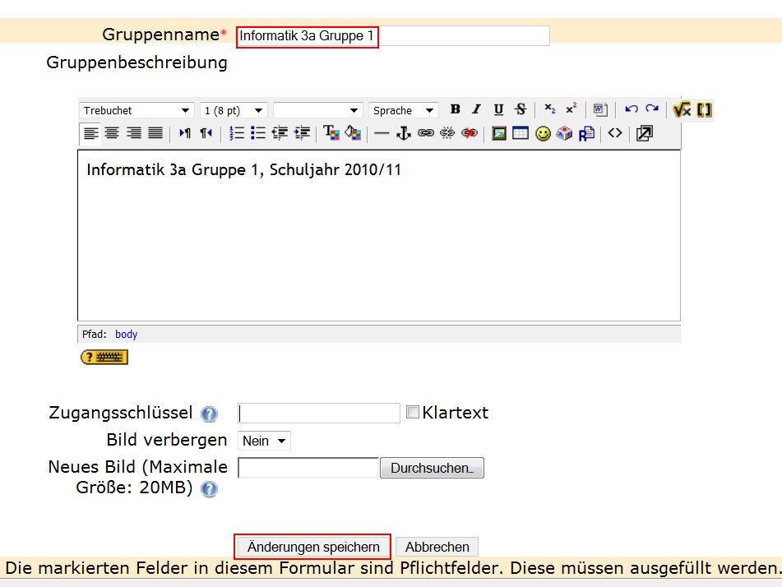
Abbildung 2 | Abbildung 3
Geben Sie hier einen neuen Gruppennamen und die Gruppenbeschreibung ein und laden Sie eventuell ein zugeordnetes Gruppenbild hoch. Wenn Sie einen Zugangsschlüssel vergeben, so ermöglichen Sie Ihren SchülerInnen, sich selbst dieser Gruppe zuzuordnen, nachdem sie den Zugangsschlüssel von Ihnen erhalten haben. Durch „Änderung speichern“ wird der neue Gruppenname gespeichert (Abbildung 3).
TeilnehmerInnen manuell anlegen
Durch einen Klick auf die Gruppenbezeichnung (Abbildung 4) und anschließend auf „Nutzer/innen verwalten“ (Abbildung 5) erhalten Sie die Namen aller KursteilnehmerInnen aufgelistet. Sie können nun mit gedrückter Strg-Taste einzelne Mitglieder auswählen und anschließend der entsprechenden Gruppe auf der linken Seite zuordnen (hinzufügen).
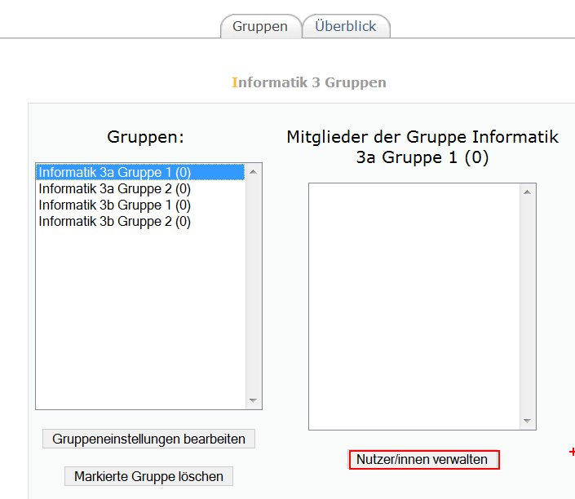 | 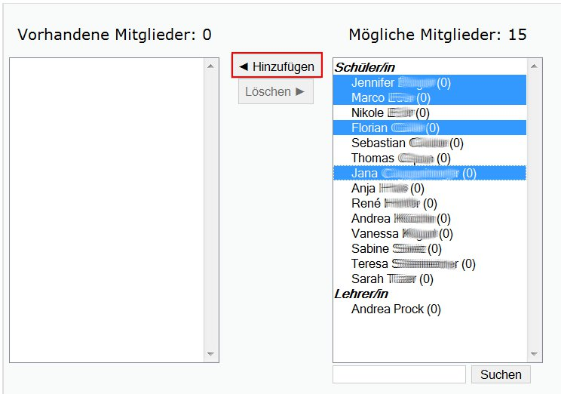
Abbildung 4 | Abbildung 5
Gruppe automatisch anlegen
Durch einen Klick auf „Automatisch erstellte Gruppen“ können Sie Ihren Kurs automatisch in Gruppen aufteilen (Abbildung 6). Sie können entweder die „Anzahl von Gruppen“ auswählen (Abbildung 7) oder die „Anzahl von Mitgliedern pro Gruppe“ festlegen.
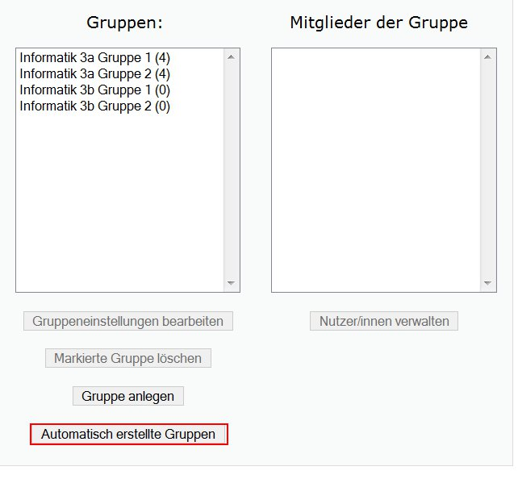 | 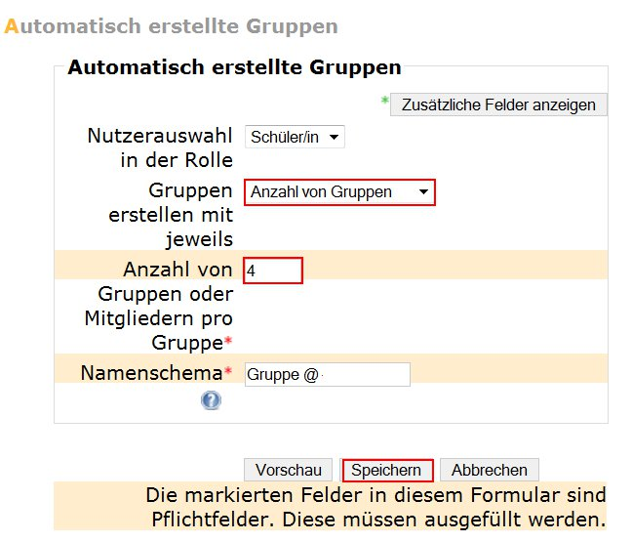
Abbildung 6 | Abbildung 7

Abbildung 8 zeigt eine Vorschau, in der die Anzahl der Gruppen automatisch festgelegt wurde.
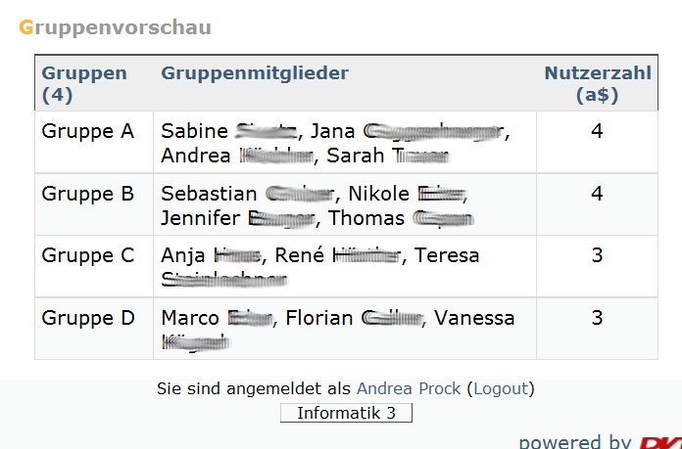
Abbildung 8
Gruppen löschen
Eine Gruppe wird durch einen Klick auf ihren Namen markiert und anschließend durch einen Klick auf die Schaltfläche „Markierte Gruppe löschen“ nach Bestätigung einer Sicherheitsabfrage gelöscht (Abbildung 9).
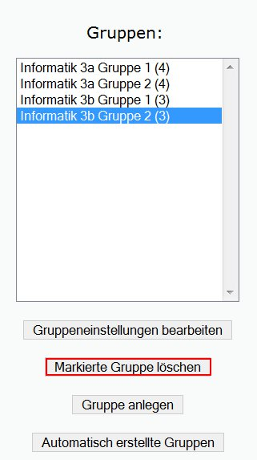
Abbildung 9

